*Конспект открытого занятия по математике*

*для детей старшей группы с общим*

*недоразвитием речи.*

«Путешествие на остров».

Познавательные области:

Коммуникация

Познание

Социализация

Развитие мелкой моторики

Цель: сформировать у детей старшего дошкольного возраста пространственно-временные представления через игровые задания.

Задачи:

1. Продолжать учить детей двигаться в заданном направлении, меняя его по сигналу в соответствии со знаками-указателями.

2. Закрепить представления о сутках, что они состоят: утро, день, вечер, ночь.

3. Продолжать развивать понятия пространственных отношений (вверху-внизу, слева-справа, между, рядом, около ,сзади).

4. Коррекционная задача: продолжать развивать умение передавать в речи последовательность событий (заданий), выполняемых детьми.

Мотив: Сегодня я предлагаю вам отправиться на «Остров сокровищ». На чем можно туда добраться? (варианты). Выбираем - корабль. Но прежде, чем мы туда отправимся, нам нужно добыть карту, а она спрятана за 4-мя заданиями. После выполнения каждого задания, мы открываем часть карты.

*Приложение1.*

Разминка:

1. Сколько якорей у двух кораблей?

2. Что больше лодка или корабль?

3. Что тоньше веревка или канат?

4. Что глубже лужа или море?

5. Сколько весел у матроса?, а у 2-х матросов?

Молодцы!

1.Задание. «Построй свой корабль». Нужно построить из счетных палочек корабль, лодку, парусник по схеме-образцу. Образцы 2-х уровней сложности: с зеленой пометкой не сложные, а с красной пометкой сложные. По окончанию выполненного задания дети проверяют построенные корабли друг у друга.

*Приложение 2.*

2. Задание. «Мы радисты». В море вышли пароход, корабль, катер, лодка и парусник. В морской порт нужно передать сообщение как они расположены по отношению друг к другу.

* Что находиться возле берега?

* Что находиться справа от катера?

* Что находиться за пароходом?

* Что находиться ближе к нам?

* Что находиться дальше всех?

* Что находиться около парусника? и т.д.

*Приложение 3.*

3. Задание. «Время суток». Все корабли ходят по морю в различное время суток. Сейчас мы определим, как вы их знаете. Перед вами лабиринты, я задаю вопрос, а вы с помощью их правильно определите правильность ответа.

* Когда мы обедаем: днем или утром?

* Когда мы делаем зарядку: утром или вечером?

* Когда мы гуляем: ночью или днем?

* Когда приходим в детский сад: вечером или утром?

* Когда мы играем: ночью или днем?

* Когда ложимся спать: вечером или утром? и т.д.

*Приложение 4.*

5.Задание. «Капитаны». Известно, что все корабли, пароходы, яхты ходят в море по определенному курсу, чтобы не произошло столкновения. Перед вами на полу поле с клетками, сейчас вы как капитаны на море будите управлять своими кораблями. Все встают на клетки и по моей команде (хлопок или свисток) вы одновременно перешагиваете ровно на одну клетку, куда указывает ваша стрелочка. Самое главное не столкнуться, иначе произойдет крушение. Игра до 5-6 ходов.

*Приложение 5.*

Итак, карта открыта, а на ней «Остров сокровищ». Сокровище-это сладости для вас. Молодцы, вы их заслужили.

*Приложения.*

*Приложение 1. Карта.*

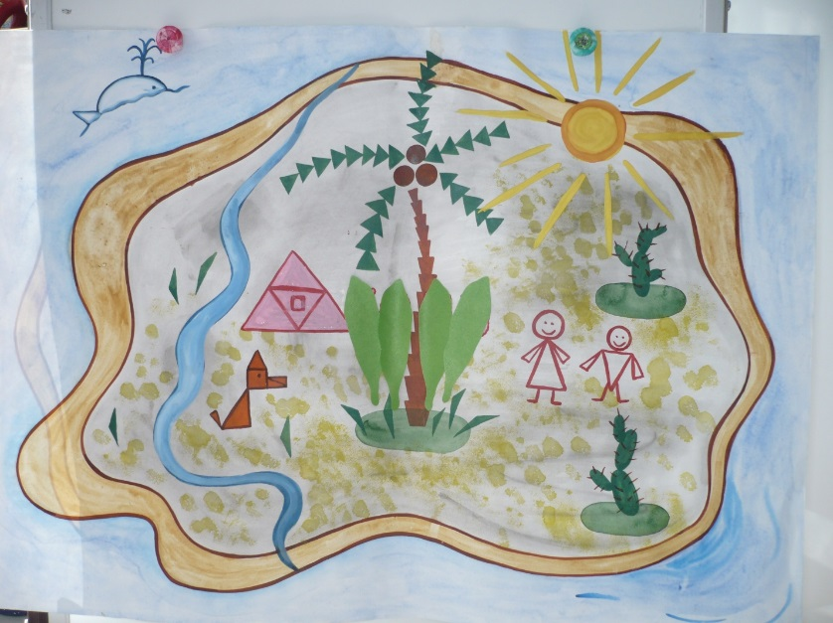

*Приложение 2. Построй свой корабль.*

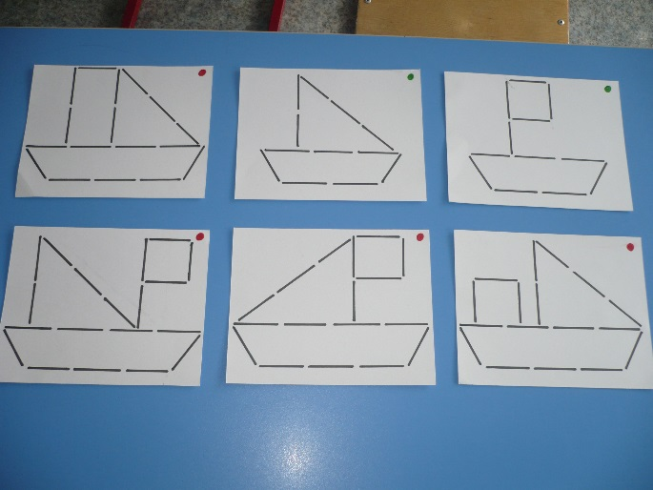 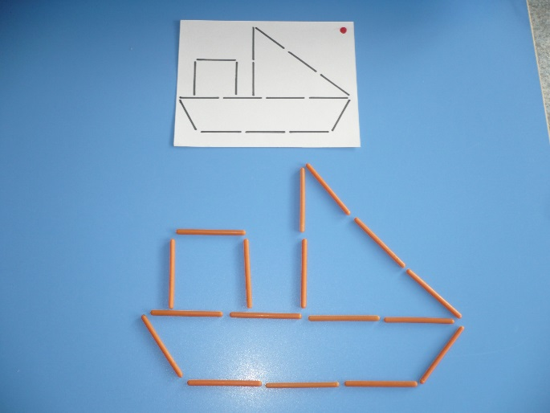

*Приложение 3. Мы радисты.*

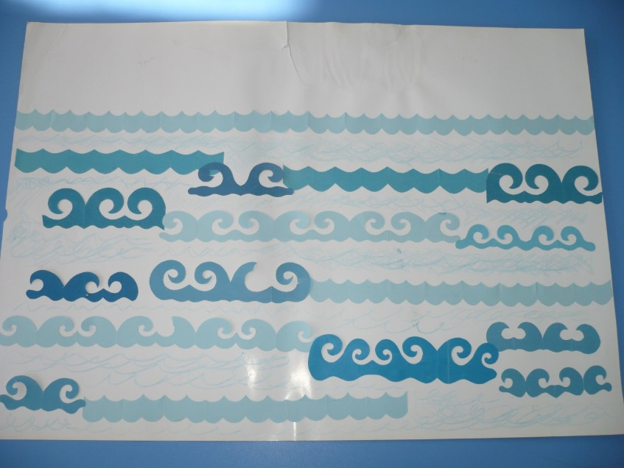

[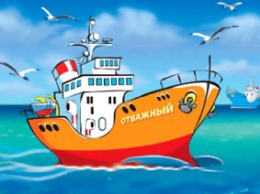](http://www.google.ru/url?sa=i&source=images&cd=&cad=rja&docid=-uGn7XNXtzeYbM&tbnid=akzDXDCnso4qOM:&ved=0CAgQjRwwAA&url=http://stolicadetstva.com/encyclopedia/text/parohod/&ei=74CtUdHtJ8am4gTMp4HoBA&psig=AFQjCNFeCdrScb8iihdBeCYEMRSS0ipVOg&ust=1370411631681923) [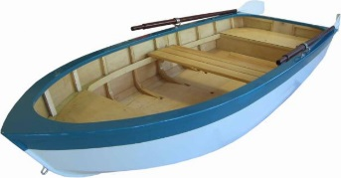](http://www.google.ru/url?sa=i&source=images&cd=&cad=rja&docid=BZ_d0PtMGKk6qM&tbnid=JvaFukVBG_388M:&ved=0CAgQjRwwAA&url=http://kharkov.olx.com.ua/iid-38326777&ei=RYGtUYuNOer44QSbhoHYDw&psig=AFQjCNHy4l0MIAti8YrFM8TearKzpKuv6Q&ust=1370411717968580) [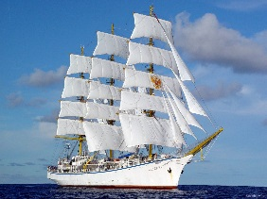](http://www.google.ru/url?sa=i&source=images&cd=&cad=rja&docid=KcqiY_xy_oWIXM&tbnid=a1mOoISkZYgF1M:&ved=0CAgQjRwwAA&url=http://www.bankoboev.ru/oboi_parusnik_nadezhda.s.htm&ei=joGtUa73J-mE4gSK3YD4Dg&psig=AFQjCNHiuE2N-AWpP9JS-dBAcuIitM0Eog&ust=1370411790692315) [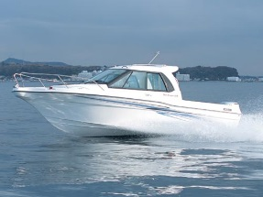](http://www.google.ru/url?sa=i&source=images&cd=&cad=rja&docid=7Hrl5GEC3Jm1BM&tbnid=NvAPGTbP5BfqMM:&ved=0CAgQjRwwAA&url=http://www.seacamper.ru/proizvodstvo/motor/img2909.htm&ei=94GtUZGKPKfZ4AS68YHgAQ&psig=AFQjCNE0TN3BqwDmYhUuoScR_qwwOiyLyw&ust=1370411896012031) **[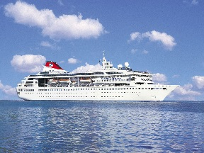](http://www.google.ru/url?sa=i&source=images&cd=&cad=rja&docid=_1K-0VQax2PT-M&tbnid=0NF7oDz2_u1oaM:&ved=0CAgQjRwwAA&url=http://desktop.kazansoft.ru/wallpaper/20058.html&ei=XIKtUc_DLYTi4QSpuICgDA&psig=AFQjCNHdE9O3CMJ92DogA1iMXC1M44PlDA&ust=1370411996792514)**

Пароход Лодка Парусник Катер Корабль

Эти картинки вставляются в кармашки-волны в свободном расположении на большой карте моря. Воспитатель задает вопросы, (по расположению их относительно друг друга), дети отвечают на вопросы. Позже дети самостоятельно могут их расставлять на карте.

*Приложение 4. Время суток.*

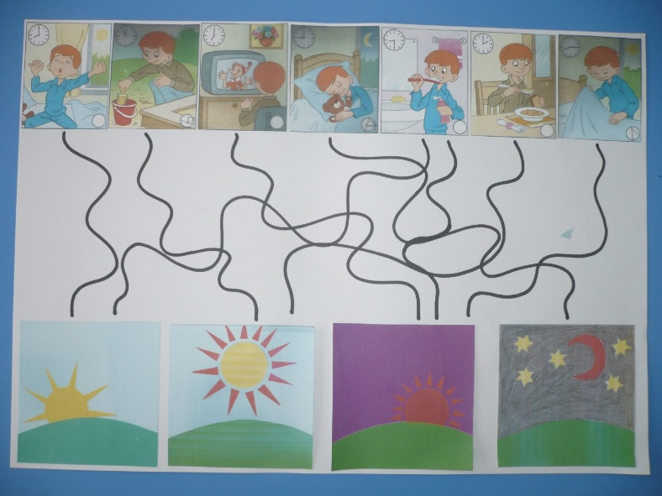

*Приложение 5. Капитаны.*

